**Ngày soạn: 25/2/2025**

**NHẬT BẢN**

**TIẾT 48,49,50. BÀI 23. VỊ TRÍ ĐỊA LÍ, ĐIỀU KIỆN TỰ NHIÊN,**

**DÂN CƯ VÀ XÃ HỘI NHẬT BẢN**

**I. MỤC TIÊU**

**1. Kiến thức:**

- Phân tích được ảnh hưởng của vị trí địa lí, đặc điểm tự nhiên và tài nguyên thiên nhiên đến phát triển kinh tế - xã hội Nhật Bản.

- Phân tích được tác động của các đặc điểm dân cư, xã hội tới phát triển kinh tế - xã hội Nhật Bản.

**2. Năng lực:**

**\* Năng lực chung:**

*- Năng lực tự chủ và tự học:*

+ Sẵn sàng đón nhận và quyết tâm vượt qua thử thách trong học tập và đời sống.

+ Biết khẳng định và bảo vệ quan điểm, nhu cầu tự học, tự tìm hiểu của bản thân.

*- Năng lực giao tiếp và hợp tác:* Xác định mục đích, nội dung, phương tiện và thái độ giao tiếp: biết lựa chọn nội dung giao tiếp phù hợp với hình thức hoạt động cá nhân/cặp/nhóm.

*- Năng lực giải quyết vấn đề và sáng tạo:* Biết xác định và làm rõ thông tin từ nguồn thông tin SGK, bản đồ,…

**\* Năng lực đặc thù:**

*- Nhận thức khoa học địa lí:*

+ Nhận thức thế giới theo quan điểm không gian: Sử dụng được bản đồ để xác định được vị trí, điều kiện tự nhiên; Đặc điểm dân cư và xã hội của Nhật Bản.

+ Giải thích các hiện tượng và quá trình địa lí: Biết và giải thích được nguyên nhân dẫn đến sự phân bố dân cư của Nhật Bản.

*- Tìm hiểu địa lí:*

+ Sử dụng các công cụ địa lí: Biết tìm kiếm, chọn lọc và khai thác thông tin văn bản, tranh ảnh, bản đồ,…

+ Biết khai thác Internet phục vụ trong việc học tập môn Địa lí.

*- Vận dụng kiến thức, kĩ năng đã học:*

+ Cập nhật thông tin và liên hệ thực tế: Tìm kiếm được các thông tin và nguồn số liệu tin cậy về vị trí, điều kiện tự nhiên; Đặc điểm dân cư và xã hội của Nhật Bản.

+ Vận dụng tri thức địa lí giải quyết một số vấn đề thực tiễn: Vận dụng được các kiến thức, kỹ năng để giải quyết một số vấn đề thực tiễn liên quan đến vị trí, điều kiện tự nhiên; Đặc điểm dân cư và xã hội của Nhật Bản.

**3. Phẩm chất:**

*- Yêu nước:* Yêu đất nước, tự hào về truyền thống xây dựng và bảo vệ đất nước.

*- Nhân ái:* Có mối quan hệ hài hòa với người khác. Tôn trọng sự khác biệt về hoàn cảnh sống của người khác.

*- Chăm chỉ:* Có ý thức xây dựng và thực hiện kế hoạch, hoàn thành nhiệm vụ được giao.

*- Trung thực* trong học tập.

*- Trách nhiệm:* Tích cực, tự giác, nghiêm túc học tập, rèn luyện, tu dưỡng đạo đức.

**II. THIẾT BỊ DẠY HỌC VÀ HỌC LIỆU**

**1. Thiết bị:** Máy tính, máy chiếu.

**2. Học liệu:** SGK, tranh ảnh, video.

**III. TIẾN TRÌNH DẠY HỌC**

**1. Ổn định:**

**2. Kiểm tra bài cũ:** Kết hợp trong quá trình học.

**3. Hoạt động học tập:**

**HOẠT ĐỘNG 1: HOẠT ĐỘNG MỞ ĐẦU (KHỞI ĐỘNG)**

**a) Mục tiêu:** HS nhận diện được một thông tin về Nhật bản.

**b) Nội dung:** HS quan sát máy chiếu, sử dụng SGK, hoạt động theo cặp, trả lời câu hỏi.

**\* Câu hỏi:** Tìm hiểu một số thông tin về Nhật Bản.

**c) Sản phẩm:** Câu trả lời của HS.

**d) Tổ chức thực hiện:**

**- Bước 1: Chuyển giao nhiệm vụ:** Trình chiếu hình ảnh và cho HS chơi trò chơi “CHUNG SỨC”, HS quan sát và trả lời câu hỏi trong trò chơi.

**- Bước 2: Thực hiện nhiệm vụ:** HS thực hiện nhiệm vụ trong thời gian 03 phút.

**- Bước 3: Báo cáo, thảo luận:** GV gọi một số HS trả lời, HS khác nhận xét, bổ sung.

**- Bước 4: Kết luận, nhận định:** GV đánh giá kết quả của HS, trên cơ sở đó dẫn dắt HS vào bài học mới.

*Mở đầu:* *Nhật Bản là một quốc đảo nằm ở khu vực Đông Á. Đất nước này có ít tài nguyên khoáng sản; nhiều thiên tai (núi lửa, động đất, sóng thần, bão,...); số dân đông; cơ cấu dân số già;... Những đặc điểm đó đã ảnh hưởng như thế nào đến sự phát triển kinh tế - xã hội của Nhật Bản.*

**HOẠT ĐỘNG 2: HÌNH THÀNH KIẾN THỨC MỚI**

**Hoạt động 2.1. Tìm hiểu về vị trí địa lí**

**a) Mục tiêu:** HS phân tích được ảnh hưởng của vị trí địa lí đến phát triển kinh tế - xã hội.

**b) Nội dung:** HS quan sát máy chiếu, SGK, làm việc theo cặp hoàn thành yêu cầu.

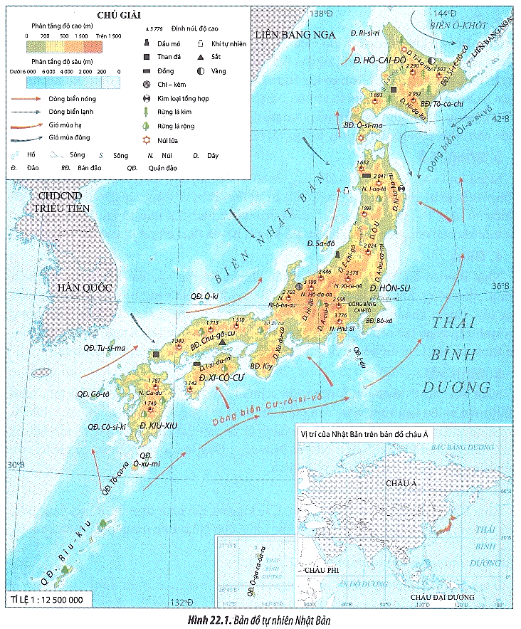

|  |  |
| --- | --- |
| **PHIẾU HỌC TẬP SỐ 1** | |
| **Tiêu chí** | **Nội dung** |
| Phạm vi lãnh thổ |  |
| Vị trí địa lí |  |
| Ảnh hưởng của VTĐL và PVLT |  |

**c) Sản phẩm:** HS hoàn thành tìm hiểu kiến thức:

|  |  |  |  |  |  |  |  |  |
| --- | --- | --- | --- | --- | --- | --- | --- | --- |
| **I. VỊ TRÍ ĐỊA LÍ**   |  |  | | --- | --- | | **Tiêu chí** | **Nội dung** | | Phạm vi lãnh thổ | - Gồm 4 đảo lớn là Hốc-cai-đô (Hokkaido), Hôn-su (Honshu), Xi-cô-cư (Shikoku), Kiu-xiu (Kyusu) và hàng nghìn đảo nhỏ khác.  - Diện tích đất gần 378 000 km2. | | Vị trí địa lí | - Là một quốc gia quần đảo nằm trên Thái Bình Dương.  - Ở phía đông của châu Á.  - Hệ tọa độ:  + Từ khoảng 20°25’B đến 45°33’B.  + Từ 123°Đ đến 154°Đ.  - Tiếp giáp:  + Phía đông và phía nam: giáp Thái Bình Dương.  + Phía tây giáp biển Nhật Bản  + Phía bắc giáp biển Ô-khốt.  - Nằm trong khu vực kinh tế phát triển năng động. | | Ảnh hưởng của VTĐL và PVLT | * Thuận lợi:  - Thuận lợi phát triển mối giao thương với các nước.  - Phát triển tổng hợp kinh tế biển:  + Giao thông vận tải.  + Đánh bắt và nuôi trồng thủy sản.  + Du lịch biển.  + Khai thác khoáng sản biển.  * Khó khăn:  - Việc đi lại giữa các vùng gặp nhiều khó khăn.  - Chịu ảnh hưởng nhiều của thiên tai: núi lửa, động đất và sóng thần… | |

**d) Tổ chức thực hiện:**

**- Bước 1: Chuyển giao nhiệm vụ:** GV yêu cầu HS tìm hiểu SGK, kết hợp với hiểu biết của bản thân và trao đổi với bạn bên cạnh để trả lời câu hỏi.

**- Bước 2: Thực hiện nhiệm vụ:**

+ Các cặp nghiên cứu nội dung SGK, tài liệu hoàn thành câu hỏi trong 05 phút.

+ GV: quan sát và trợ giúp các cặp.

**- Bước 3: Báo cáo, thảo luận:**

+ Các cặp trao đổi chéo kết quả và bổ sung cho nhau.

+ Đại diện một số cặp trình bày, các cặp khác bổ sung.

**- Bước 4: Kết luận, nhận định:** GV nhận xét, đánh giá về thái độ, quá trình làm việc, kết quả hoạt động và chốt kiến thức.

**Hoạt động 2.2. Tìm hiểu về điều kiện tự nhiên và tài nguyên thiên nhiên**

**a) Mục tiêu:** HS phân tích được ảnh hưởng một số đặc điểm nổi bật về tự nhiên đến phát triển kinh tế - xã hội.

**b) Nội dung:** HS quan sát máy chiếu, SGK, làm việc theo nhóm để hoàn thành yêu cầu.

**PHIẾU HỌC TẬP SỐ 2**

**PHÂN TÍCH ẢNH HƯỞNG CỦA ……………………………………………………**

|  |  |
| --- | --- |
| **Đặc điểm** | **Ảnh hưởng** |
|  |  |

**\* Nhóm 1:** Phân tích ảnh hưởng của địa hình và đất

**\* Nhóm 2:** Phân tích ảnh hưởng của khí hậu.

**\* Nhóm 3:** Phân tích ảnh hưởng của sông, hồ.

**\* Nhóm 4:** Phân tích ảnh hưởng của biển.

**\* Nhóm 5:** Phân tích ảnh hưởng của sinh vật.

**\* Nhóm 6:** Phân tích ảnh hưởng của khoáng sản.

**c) Sản phẩm:** HS hoàn thành tìm hiểu kiến thức:

|  |  |  |  |  |  |  |  |  |  |  |  |  |  |  |  |  |  |  |  |  |  |  |  |  |  |
| --- | --- | --- | --- | --- | --- | --- | --- | --- | --- | --- | --- | --- | --- | --- | --- | --- | --- | --- | --- | --- | --- | --- | --- | --- | --- |
| **II. ĐIỀU KIỆN TỰ NHIÊN VÀ TÀI NGUYÊN THIÊN NHIÊN**   |  |  |  | | --- | --- | --- | | **Thành phần** | **Đặc điểm** | **Ảnh hưởng** | | 1. Địa hình và đất | - Địa hình đồi núi:  + 3/4 diện tích là đồi núi, trong đó có nhiều núi lửa.  + Phần lớn núi có độ cao trung bình.  + Một số núi cao trên 2000m: Hô-đa-ca (3190m), Ri-ô-ha-cu (2702m), I-oa-tê (2041 m),... Cao nhất núi Phú Sĩ (3776m).  + Có nhiều đất đỏ. | - Thuận lợi:  + Phát triển lâm nghiệp.  + Phát triển du lịch.  - Khó khăn:  + Giao thông vận tải.  + Thường xuyên chịu ảnh hưởng của hoạt động động đất, núi lửa,... | | - Địa hình đồng bằng:  + Các đồng bằng nằm ven biển, nhỏ và hẹp.  + Phổ biến là đất pốt-dôn, đất phù sa. | - Thuận lợi: phát triển một số cây trồng, nhất là cây lương thực.  - Khó khăn: diện tích đất nông nghiệp hạn chế. | | 2. Khí hậu | - Có khí hậu ôn đới gió mùa và cận nhiệt đới gió mùa. Thay đổi rõ rệt từ bắc xuống nam:  + Phía bắc: ôn đới gió mùa, đông dài, lạnh, nhiều tuyết, hạ ấm.  + Phía nam: cận nhiệt đới, đông không lạnh, hạ nóng, có mưa to và bão.  - Mưa nhiều, TB 1800mm/năm, có nơi 4000mm/năm. | - Thuận lợi: đa dạng hóa cơ cấu cây trồng, vật nuôi và phát triển du lịch.  - Khó khăn: thường xảy ra thiên tai. | | 3. Sông, hồ | - Sông ngòi:  + Khá dày đặc.  + Các sông thường nhỏ, ngắn và dốc.  + Sông lớn nhất: Si-na-nô. | - Thuận lợi: tạo điều kiện để phát triển nông nghiệp, du lịch và thủy điện.  - Khó khăn: ít có giá trị trong giao thông và nguy cơ xảy ra lũ lụt vào mùa mưa. | | - Hồ:  + Có nhiều hồ: Bi-oa, Ca-xu-mi,...  + Nhiều thác nước: Ka-mui-oa-ka, Fu-ku-rô-đa,... suối khoáng: I-u-phu-in, Ha-kô-ne, Ku-sa-tu,... | - Cung cấp nước cho đời sống.  - Phát triển du lịch.  - Giao thông vận tải.  - Đánh bắt và nuôi trồng thủy sản. | | 4. Biển | - Có vùng biển rộng lớn.  - Đường bờ biển dài, khúc khuỷu, ăn sâu vào đất liền tạo nên nhiều vũng, vịnh rộng, kín gió.  - Giàu hải sản, chiếm 25% số loài cá biến trên thế giới.  - Các DBN và DBL gặp nhau tạo nên ngư trường lớn, nhiều loài cá: cá ngừ, thu, mòi, trích, hồi,... | - Thuận lợi: Phát triển tổng hợp kinh tế biển  + Giao thông vận tải.  + Đánh bắt và nuôi trồng thủy sản.  + Du lịch biển.  + Khai thác khoáng sản biển.  - Khó khăn: có nhiều thiên tai (bão, sóng thần,...) | | 5. Sinh vật | - Diện tích rừng bao phủ lớn: 2/3 diện tích lãnh thổ (năm 2020).  - Có nhiều loại rừng như: rừng lá kim, rừng lá rộng, rừng nhiệt đới ẩm,...  - Có nhiều vườn quốc gia đã được UNESCO ghi danh là Di sản thế giới: Phu-gi Ha-cô Ni-giu, Nic-cô,... | - Thuận lợi để phát triển lâm nghiệp.  - Thuận lợi để phát triển du lịch. | | 6. Khoáng sản | - Nghèo tài nguyên khoáng sản.  - Chỉ có một số loại như than dá, đồng, vàng, sắt, chì - kẽm,... với trữ lượng không đáng kể. | Khó khăn đối với sự phát triển công nghiệp (phải nhập khẩu nhiều khoáng sản). | |

**d) Tổ chức thực hiện:**

**- Bước 1: Chuyển giao nhiệm vụ:** GV chia lớp thành các nhóm, yêu cầu HS tìm hiểu SGK kết hợp với kiến thức của bản thân và hoạt động theo nhóm để hoàn thành nhiệm vụ.

**- Bước 2: Thực hiện nhiệm vụ:**

+ Các nhóm tự phân công nhiệm vụ cho các thành viên.

+ HS làm việc theo nhóm trong khoảng thời gian: 5 phút.

**- Bước 3: Báo cáo, thảo luận:**

+ GV yêu cầu đại diện các nhóm báo cáo kết quả.

+ Các nhóm nhận xét, bổ sung cho nhau.

**- Bước 4: Kết luận, nhận định:** GV nhận xét, đánh giá về thái độ, quá trình làm việc, kết quả hoạt động và chốt kiến thức.

**Hoạt động 2.3. Tìm hiểu về dân cư và xã hội**

**a) Mục tiêu:** HS phân tích được tác động của các đặc điểm dân cư, xã hội tới phát triển kinh tế - xã hội.

**b) Nội dung:** HS quan sát máy chiếu, SGK, làm việc theo nhóm để hoàn thành yêu cầu.

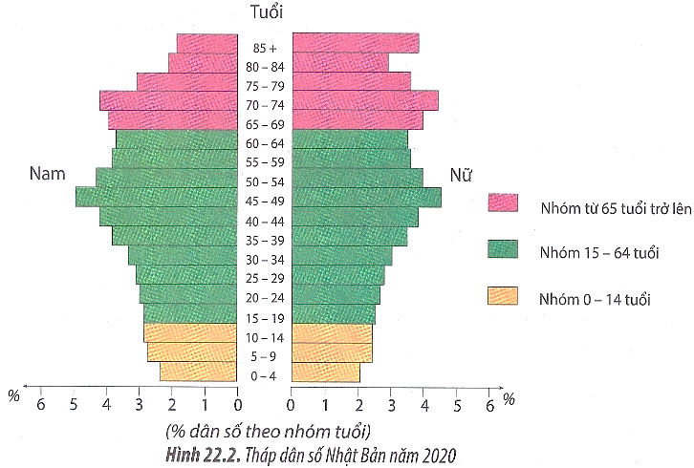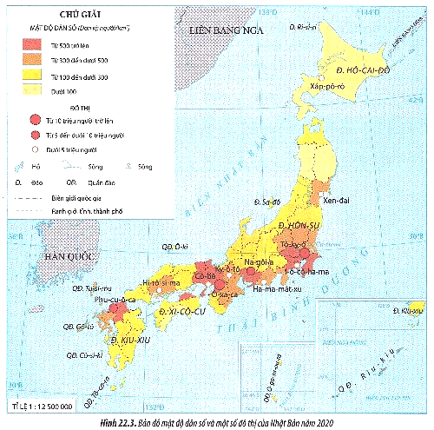

|  |  |  |  |  |  |  |
| --- | --- | --- | --- | --- | --- | --- |
| BẢNG 22. SỐ DÂN VÀ TỈ LỆ GIA TĂNG DÂN SỐ CỦA NHẬT BẢN GIAI ĐOẠN 1970-2020 | | | | | | |
| **Năm**  **Tiêu chí** | **1970** | **1980** | **1990** | **2000** | **2010** | **2020** |
| Số dân *(triệu người)* | 103,4 | 116,8 | 123,5 | 126,9 | 128,0 | 126,2 |
| Tỉ lệ gia tăng dân số *(%)* | 1,2 | 0,8 | 0,3 | 0,18 | 0,03 | -0,3 |
| *(Nguồn: prb.org, 2022)* | | | | | | |

**\* Nhóm 1, 4:** Phân tích ảnh hưởng của dân cư.

**PHIẾU HỌC TẬP SỐ 3**

**PHÂN TÍCH ẢNH HƯỞNG CỦA …………………………**

|  |  |  |
| --- | --- | --- |
| **Nội dung** | **Đặc điểm** | **Ảnh hưởng** |
| Quy mô và gia tăng dân số |  |  |
| Cơ cấu dân số |  |  |
| Phân bố dân cư |  |  |

**\* Nhóm 2, 5:** Phân tích ảnh hưởng của dân cư.

**PHIẾU HỌC TẬP SỐ 4**

**PHÂN TÍCH ẢNH HƯỞNG CỦA …………………………**

|  |  |  |
| --- | --- | --- |
| **Nội dung** | **Đặc điểm** | **Ảnh hưởng** |
| Đô thị hóa |  |  |
| Dân tộc, tôn giáo |  |  |

**\* Nhóm 3, 6:** Phân tích ảnh hưởng của xã hội.

|  |  |
| --- | --- |
| **Đặc điểm** | **Ảnh hưởng** |
|  |  |

**c) Sản phẩm:** HS hoàn thành tìm hiểu kiến thức:

|  |  |  |  |  |  |  |  |  |  |  |  |  |  |  |  |  |  |  |  |  |  |  |  |  |  |  |  |  |  |  |  |  |  |  |  |
| --- | --- | --- | --- | --- | --- | --- | --- | --- | --- | --- | --- | --- | --- | --- | --- | --- | --- | --- | --- | --- | --- | --- | --- | --- | --- | --- | --- | --- | --- | --- | --- | --- | --- | --- | --- |
| **III. DÂN CƯ VÀ XÃ HỘI**  **1. Dân cư**   |  |  |  | | --- | --- | --- | | **Nội dung** | **Đặc điểm** | **Ảnh hưởng** | | Quy mô và gia tăng dân số | - Quy mô dân số lớn: 126, 2 triệu người (năm 2020). | - Thuận lợi: Thị trường tiêu thụ lớn.  - Khó khăn: Nguy cơ thiếu hụt nguồn lao động. | | - Tỉ lệ gia tăng dân số thấp và có xu hướng giảm. | | Cơ cấu dân số | - Cơ cấu dân số già. Năm 2020:  + Nhóm 0-14 tuổi: 12%  + Nhóm >65 tuổi: 29,0%  + Tuổi thọ TB cao nhất thế giới: 84 tuổi. | - Làm gia tăng phúc lợi xã hội và nguy cơ thiếu nguồn lao động. | | Phân bố dân cư | - Mật độ dân số trung bình cao: 338 người/km2 (năm 2020).  - Dân cư phân bố không đều: thập trung ở ven bờ TBD của đảo Hôn-su và Xi-cô-cư. | Khó khăn cho việc sử dụng lao động và khai thác tài nguyên. | | Đô thị hóa | - Mức độ đô thị hóa cao: tỉ lệ dân thành thị cao và tăng nhanh: 77,3% (năm 1990) và đạt 91,8% (năm 2020).  - Có nhiều đô thị nối liền với nhau tạo thành các dải đô thị: Ô-xa-ca, Kô-bê, Ky-ô-tô, Tô-ky-ô, I-ô-kô-ha-ma. | - Thuận lợi để phát triển các ngành công nghiệp, dịch vụ, nâng cao chất lượng cuộc sống.  - Khó khăn: gây ra nhiều sức ép, nhất là ở các đô thị lớn. | | Dân tộc | - Dân tộc Ya-ma-tô (dân tộc Nhật) chiếm 98% số dân.  - Dân tộc ít người hơn: Riu-kiu và Ai-nu.  - Tôn giáo chính: Shin-tô (Thần đạo) và đạo phật. | - Người Nhật có tinh thần đoàn kết, tự lực tự cường cao.  - Ảnh hưởng lớn đến xã hội và đời sống hằng ngày của người dân. |   **2. Xã hội**   |  |  | | --- | --- | | **Đặc điểm** | **Ảnh hưởng** | | - Có nền văn hóa khá đặc sắc. | - Có giá trị trong phát triển du lịch. | | - Người dân có tính tập thể, tinh thần trách nhiệm cao, ham học hỏi,... | - Là một cường quốc kinh tế trên thế giới. | | - Văn hóa đa dạng, giàu bản sắc dân tộc như: trà đạo, su-shi, lễ hội, trang phục,... | - Các giá trị văn hóa góp phần tạo nên sự ổn định của xã hội và tạo sức hấp dẫn của Nhật Bản trong quá trình hội nhập toàn cầu. | | - Rất chú trọng đầu tư cho giáo dục. | - GD được xem là chìa khóa phát triển kinh tế. Góp phần đưa đất nước tiến tới hiện đại hóa. | | - Y tế phát triển. | - Tuổi thọ trung bình cao hàng đầu thế giới, độ tuổi lao động của dân số tăng. | | - Có hai tôn giáo chính là: đạo Shin-tô (Thần đạo) và đạo Phật. | - Các đạo giáo có ảnh hưởng lớn đến xã hội và đời sống hàng ngày của người dân. | | - HDI của Nhật Bản thuộc vào nhóm rất cao: 0,923 (năm 2020). | - Chất lượng cuộc sống cao. | |

**d) Tổ chức thực hiện:**

**- Bước 1: Chuyển giao nhiệm vụ:** GV chia lớp thành các nhóm, yêu cầu HS tìm hiểu SGK kết hợp với kiến thức của bản thân và hoạt động theo nhóm để hoàn thành nhiệm vụ.

**- Bước 2: Thực hiện nhiệm vụ:**

+ Các nhóm tự phân công nhiệm vụ cho các thành viên.

+ HS làm việc theo nhóm trong khoảng thời gian: 5 phút.

**- Bước 3: Báo cáo, thảo luận:**

+ GV yêu cầu đại diện các nhóm báo cáo kết quả.

+ Các nhóm nhận xét, bổ sung cho nhau.

**- Bước 4: Kết luận, nhận định:** GV nhận xét, đánh giá về thái độ, quá trình làm việc, kết quả hoạt động và chốt kiến thức.

**HOẠT ĐỘNG 3: LUYỆN TẬP**

**a) Mục tiêu:** Củng cố lại kiến thức, rèn luyện kĩ năng trong bài học.

**b) Nội dung:** HS sử dụng SGK và kiến thức đã học để trả lời câu hỏi.

**\* Câu hỏi:** Lập sơ đồ thể hiện ảnh hưởng của điều kiện tự nhiên Nhật Bản đến phát triển kinh tế - xã hội.

**c) Sản phẩm:** Câu trả lời của HS.

**Gợi ý:**

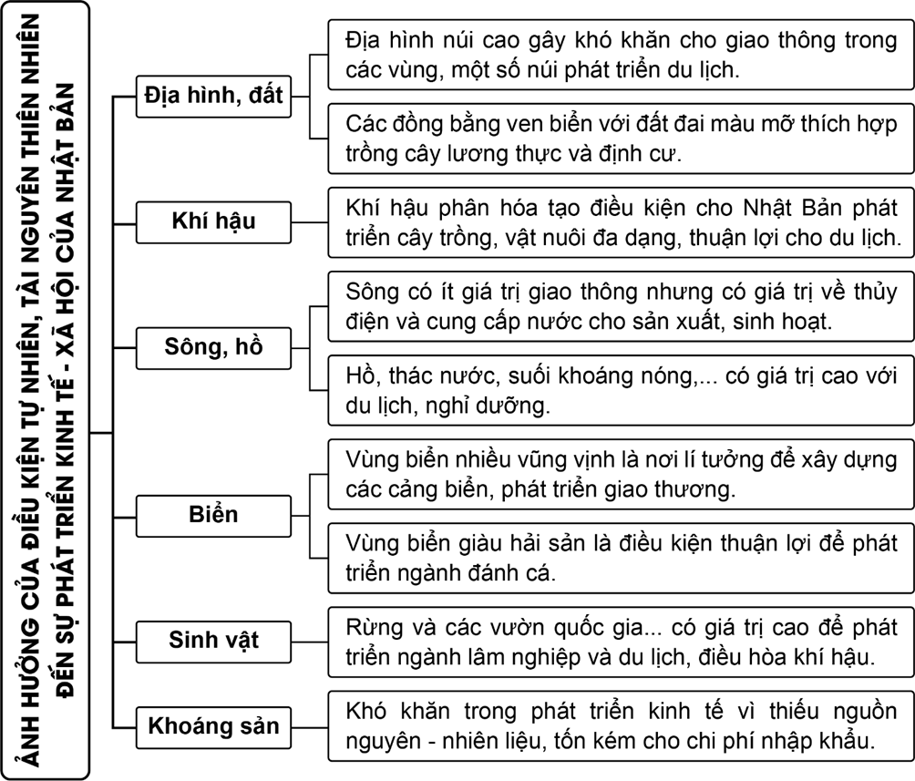

**d) Tổ chức thực hiện:**

**- Bước 1: Chuyển giao nhiệm vụ:** GV trình chiếu câu hỏi, yêu cầu HS trả lời.

**- Bước 2: Thực hiện nhiệm vụ:** HS thảo luận và tìm đáp án.

**- Bước 3: Báo cáo, thảo luận:** GV gọi một số HS trả lời, HS khác nhận xét, bổ sung.

**- Bước 4: Kết luận, nhận định:** GV đánh giá kết quả của HS, chốt đáp án và kiến thức có liên quan.

**HOẠT ĐỘNG 4: VẬN DỤNG**

**a) Mục tiêu:** Vận dụng tri thức địa lí giải quyết vấn đề thực tiễn.

**b) Nội dung:** HS sử dụng SGK, Internet và vận dụng kiến thức để trả lời câu hỏi.

**\* Câu hỏi:** Thu thập thông tin về một trong các vấn đề sau của Nhật Bản: trình độ học vấn, đô thị hóa, cơ cấu dân số theo độ tuổi.

**c) Sản phẩm:** Câu trả lời của HS.

**Gợi ý:**

Vấn đề cơ cấu dân số theo độ tuổi của Nhật Bản

- Năm 2021 dân số Nhật Bản là 126.230.080 người. Trong đó, cơ cấu dân số Nhật Bản hiện này thuộc kiểu già hóa theo độ tuổi lần lượt là:

+ Nhóm tuổi 0 - 14 tuổi chiếm 13.1%.

+ Nhóm tuổi từ 15 - 64 tuổi chiếm 64.0%.

+ Nhóm tuổi từ 64 tuổi trở lên chiếm 22.9%.

=> Con số 22.9% ở nhóm tuổi 64 tuổi trở lên đang nằm ở mức báo động nhưng được các chuyên gia dự báo sẽ tiếp tục tăng lên 35% vào năm 2050. Con số này cũng chứng minh dân số Nhật Bản già hóa qua các năm.

**- Bước 1: Chuyển giao nhiệm vụ:** GV trình chiếu câu hỏi, yêu cầu HS trả lời.

**- Bước 2: Thực hiện nhiệm vụ:** HS thảo luận và nêu suy nghĩ của bản thân.

**- Bước 3: Báo cáo, thảo luận:** GV gọi một số HS trả lời, HS khác nhận xét, bổ sung.

**- Bước 4: Kết luận, nhận định:** GV đánh giá kết quả hoạt động của HS.

**4. Củng cố, dặn dò:**

GV củng cố bài học bằng sơ đồ hóa kiến thức được chuẩn bị sẵn và trình chiếu, nhấn mạnh các nội dung trọng tâm của bài.

**5. Hướng dẫn về nhà:**

- Học bài cũ, trả lời câu hỏi SGK.

- Hoàn thành câu hỏi phần vận dụng.

- Chuẩn bị bài mới: Kinh tế Nhật Bản

I. Tình hình phát triển kinh tế

II. Các ngành kinh tế

III. Các vùng kinh tế

**Ngày soạn25/2/2025**

**TIẾT 53-54. BÀI 24. KINH TẾ NHẬT BẢN**

**I. MỤC TIÊU**

**1. Kiến thức:**

- Giải thích được tình hình phát triển kinh tế; trình bày được sự phát triển và phân bố các ngành kinh tế; so sánh được các vùng kinh tế theo những điểm nổi bật.

- Đọc được bản đồ, rút ra được nhận xét; phân tích được số liệu, tư liệu.

- Vẽ được biểu đồ, nhận xét.

**2. Năng lực:**

**\* Năng lực chung:**

*- Năng lực tự chủ và tự học:*

+ Giúp đỡ được các bạn khác vươn lên, tự lực trong học tập thông qua các hoạt động cá nhân/nhóm.

+ Biết khẳng định và bảo vệ quan điểm, nhu cầu tự học, tự tìm hiểu của bản thân.

*- Năng lực giao tiếp và hợp tác:* Xác định mục đích, nội dung, phương tiện và thái độ giao tiếp: biết lựa chọn nội dung giao tiếp phù hợp với hình thức hoạt động cá nhân/cặp/nhóm.

*- Năng lực giải quyết vấn đề và sáng tạo:* Biết xác định và làm rõ thông tin từ nguồn thông tin SGK, bản đồ,…

**\* Năng lực đặc thù:**

*- Nhận thức khoa học địa lí:*

+ Nhận thức thế giới theo quan điểm không gian: Sử dụng được bản đồ để xác định được sự phát triển và phân bố các ngành kinh tế Nhật Bản.

+ Giải thích các hiện tượng và quá trình địa lí: Biết và giải thích được nguyên nhân dẫn đến sự phát triển và phân bố các ngành kinh tế của Nhật Bản.

*- Tìm hiểu địa lí:*

+ Sử dụng các công cụ địa lí: Biết tìm kiếm, chọn lọc và khai thác thông tin văn bản, tranh ảnh, bản đồ,…

+ Biết khai thác Internet phục vụ trong việc học tập môn Địa lí.

*- Vận dụng kiến thức, kĩ năng đã học:*

+ Cập nhật thông tin và liên hệ thực tế: Tìm kiếm được các thông tin và nguồn số liệu tin cậy về sự phát triển và phân bố các ngành kinh tế Nhật Bản.

+ Vận dụng tri thức địa lí giải quyết một số vấn đề thực tiễn: Vận dụng được các kiến thức, kỹ năng để giải quyết một số vấn đề thực tiễn liên quan đến sự phát triển và phân bố các ngành kinh tế Nhật Bản.

**3. Phẩm chất:**

*- Yêu nước:* Yêu đất nước, tự hào về truyền thống xây dựng và bảo vệ đất nước.

*- Nhân ái:* Có mối quan hệ hài hòa với người khác.

*- Chăm chỉ:* Có ý thức xây dựng và thực hiện kế hoạch, hoàn thành nhiệm vụ được giao.

*- Trung thực* trong học tập.

*- Trách nhiệm:* Tích cực, tự giác, nghiêm túc trong học tập và rèn luyện đạo đức bản thân.

**II. THIẾT BỊ DẠY HỌC VÀ HỌC LIỆU**

**1. Thiết bị:** Máy tính, máy chiếu.

**2. Học liệu:** SGK, tranh ảnh, video.

**III. TIẾN TRÌNH DẠY HỌC**

**1. Ổn định:**

|  |  |  |  |
| --- | --- | --- | --- |
| **Ngày dạy** | **Lớp** | **Sĩ số** | **Ghi chú** |
|  |  |  |  |
|  |  |  |  |
|  |  |  |  |
|  |  |  |  |

**2. Kiểm tra bài cũ:** Kết hợp trong quá trình học.

**3. Hoạt động học tập:**

**HOẠT ĐỘNG 1: HOẠT ĐỘNG MỞ ĐẦU (KHỞI ĐỘNG)**

**a) Mục tiêu:** HS nhận diện được một số ngành kinh tế nổi bật của Nhật Bản.

**b) Nội dung:** HS quan sát máy chiếu, sử dụng SGK, hoạt động cá nhân, trả lời câu hỏi.

**\* Câu hỏi:** Đoán tên thương hiệu tương ứng với logo mà em nhìn thấy?

**c) Sản phẩm:** HS vận dụng kiến thức đã được học và trả lời câu hỏi GV đưa ra.

**d) Tổ chức thực hiện:**

**- Bước 1: Chuyển giao nhiệm vụ:** GV cho HS chơi trò chơi “ĐOÁN TÊN THƯƠNG HIỆU” và trả lời câu hỏi.

**- Bước 2: Thực hiện nhiệm vụ:** HS thực hiện nhiệm vụ trong thời gian 03 phút.

**- Bước 3: Báo cáo, thảo luận:** GV gọi một số HS trả lời, HS khác nhận xét, bổ sung.

**- Bước 4: Kết luận, nhận định:** GV đánh giá kết quả của HS, trên cơ sở đó dẫn dắt HS vào bài học mới.

*Mở đầu:* *Nền kinh tế Nhật Bản phát triển qua nhiều giai đoạn với tốc độ tăng trưởng khác nhau; là nền kinh tế có kĩ thuật, công nghệ và mức độ công nghiệp hóa cao. Vậy nguyên nhân nào đã tác động đến nền kinh tế Nhật Bản? Các ngành kinh tế ở Nhật Bản phát triển và phân bố như thế nào?*

**HOẠT ĐỘNG 2: HÌNH THÀNH KIẾN THỨC MỚI**

**Hoạt động 2.1. Tìm hiểu tình hình phát triển kinh tế**

**a) Mục tiêu:** HS trình bày và giải thích được tình hình phát triển kinh tế.

**b) Nội dung:** HS quan sát máy chiếu, SGK, làm việc theo cặp để hoàn thành yêu cầu.

|  |  |  |  |  |  |  |  |
| --- | --- | --- | --- | --- | --- | --- | --- |
| BẢNG 23.1. GDP VÀ TỐC ĐỘ TĂNG TRƯỞNG GDP CỦA NHẬT BẢN GIAI ĐOẠN 1961-2020 | | | | | | | |
| **Năm** | **1961** | **1970** | **1990** | **2000** | **2010** | **2019** | **2020** |
| GDP *(tỉ USD)* | 53,5 | 212,6 | 3 132,0 | 4 968,4 | 5 759,1 | 5 123,3 | 5 040,1 |
| Tốc độ tăng trưởng GDP *(%)* | 12,0 | 2,5 | 4,8 | 2,7 | 4,1 | 0,3 | - 4,5 |
| *(Nguồn: WB, 2022)* | | | | | | | |

|  |  |  |  |
| --- | --- | --- | --- |
| BẢNG 23.2. CƠ CẤU GDP CỦA NHẬT BẢN GIAI ĐOẠN 2010-2020  *(Đơn vị: %)* | | | |
| **Năm**  **GDP** | **2010** | **2015** | **2020** |
| Nông nghiệp, lâm nghiệp, thủy sản | 1,1 | 1,0 | 1,0 |
| Công nghiệp, xây dựng | 28.3 | 28,6 | 29,1 |
| Dịch vụ | 70,5 | 69,8 | 69,6 |
| Thuế sản phẩm trừ trợ cấp sản phẩm | 0,1 | 0,6 | 0,3 |
| *(Nguồn: WB, 2022)* | | | |

**\* Câu hỏi:** Đọc thông tin và dựa vào các bảng 23.1, 23.2, hãy:

- Trình bày tình hình phát triển kinh tế của Nhật Bản. Giải thích tình hình phát triển kinh tế của Nhật Bản.

**c) Sản phẩm:** HS hoàn thành tìm hiểu kiến thức:

|  |  |  |  |  |  |  |
| --- | --- | --- | --- | --- | --- | --- |
| **I. TÌNH HÌNH PHÁT TRIỂN KINH TẾ**  **\* Các giai đoạn phát triển kinh tế:**   |  |  | | --- | --- | | **Giai đoạn** | **Tình hình chung** | | 1955 - 1968 | - Tốc độ tăng GDP cao, bình quân khoảng 10%/ năm, trở thành một nước phát triển.  - Từ năm 1968, kinh tế Nhật Bản vươn lên đứng thứ hai thế giới, sau Hoa Kỳ. | | 1970 - nay | Kinh tế Nhật Bản chịu tác động nhiều của các cuộc khủng hoảng:  - Những năm 1970: khủng hoảng dầu mỏ.  - Năm 191: “bong bóng kinh tế”.  - Những năm 2007 - 2008: khủng hoảng tài chính toàn cầu.  - Từ sau năm 2008: tốc độ tăng trưởng GDP thiếu ổn định và có xu hướng giảm.  - Hiện nay vẫn là một trong những trung tâm kinh tế hàng đầu thế giới: GDP đạt 5 040,1 tỉ USD, chiếm khoảng 6% GDP toàn thế giới (năm 2020). |   **\* Nguyên nhân dẫn tới các thành tựu về kinh tế:**  Nhật Bản đã có những chiến lược để phát triển kinh tế phù hợp với từng giai đoạn như:  - Chú trọng đầu tư hiện đại hóa công nghiệp, tập trung phát triển có trọng điểm các ngành then chốt ở mỗi giai đoạn,...  - Đầu tư phát triển khoa học kĩ thuật và công nghệ, xây dựng các ngành công nghiệp có trình độ kĩ thuật cao, đẩy mạnh đầu tư ra nước ngoài,...  - Hiện đại hóa và hợp lí hóa các xí nghiệp nhỏ và trung bình.  - Từ năm 2001, Nhật Bản xúc tiến các chương trình cải cách kín trong đó có cải cách cơ cấu kinh tế, giảm thâm hụt ngân sách, cải cách khu vực tài chính,...  - Ngoài ra, con người và các truyền thống văn hóa của Nhật Bản cũng là nhân tố quan trọng đối với sự phát triển kinh tế.  - Dịch vụ đóng vai trò quan trọng trong cơ cấu kinh tế Nhật Bản và chiếm tỉ trọng cao nhất. |

**d) Tổ chức thực hiện:**

**- Bước 1: Chuyển giao nhiệm vụ:** GV yêu cầu HS tìm hiểu SGK, kết hợp với hiểu biết của bản thân và trao đổi với bạn bên cạnh để trả lời câu hỏi.

**- Bước 2: Thực hiện nhiệm vụ:**

+ Các cặp nghiên cứu nội dung SGK, tài liệu hoàn thành câu hỏi trong 05 phút.

+ GV: quan sát và trợ giúp các cặp.

**- Bước 3: Báo cáo, thảo luận:**

+ Các cặp trao đổi chéo kết quả và bổ sung cho nhau.

+ Đại diện một số cặp trình bày, các cặp khác bổ sung.

**- Bước 4: Kết luận, nhận định:** GV nhận xét, đánh giá về thái độ, quá trình làm việc, kết quả hoạt động và chốt kiến thức.

**Hoạt động 2.2. Tìm hiểu về các ngành kinh tế**

**a) Mục tiêu:** HS trình bày được sự phát triển, phân bố của các ngành kinh tế.

**b) Nội dung:** HS quan sát máy chiếu, SGK, làm việc theo nhóm để hoàn thành yêu cầu.

|  |  |  |  |  |  |
| --- | --- | --- | --- | --- | --- |
| BẢNG 23.3. TRỊ GIÁ XUẤT KHẨU, NHẬP KHẨU HÀNG HÓA VÀ DỊCH VỤ CỦA NHẬT BẢN GIAI ĐOẠN 2000-2020  *(Đơn vị: tỉ USD)* | | | | | |
| **Năm**  **Trị giá** | **2000** | **2005** | **2010** | **2015** | **2020** |
| Nhập khẩu | 519,9 | 667,5 | 859,2 | 775,0 | 785,4 |
| Xuất khẩu | 452,1 | 599.8 | 782,1 | 799,7 | 786,2 |
| *(Nguồn: WB, 2022)* | | | | | |

|  |  |  |  |
| --- | --- | --- | --- |
| BẢNG 23.4. SẢN LƯỢNG LÚA GẠO VÀ THỊT BÒ CỦA NHẬT BẢN GIAI ĐOẠN 2000-2020  *(Đơn vị: nghìn tấn)* | | | |
| **Năm**  **Sản lượng** | **2000** | **2010** | **2020** |
| Lúa gạo | 11 863 | 10 596 | 9 708 |
| Thịt bò | 530 | 515 | 477 |
| *(Nguồn: FAO, 2022)* | | | |

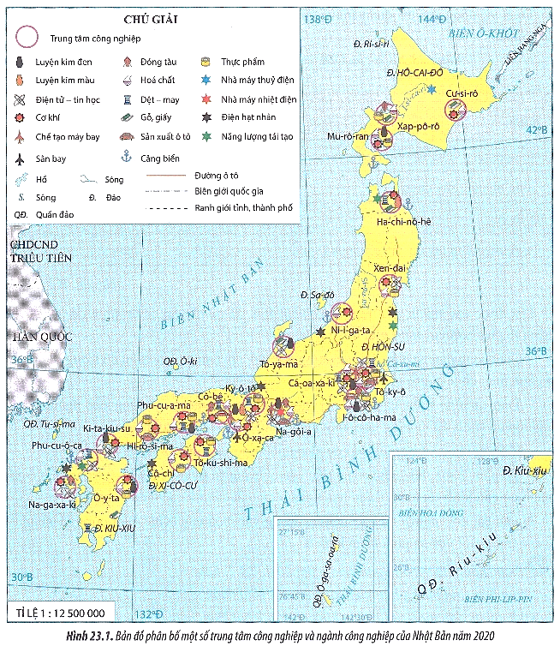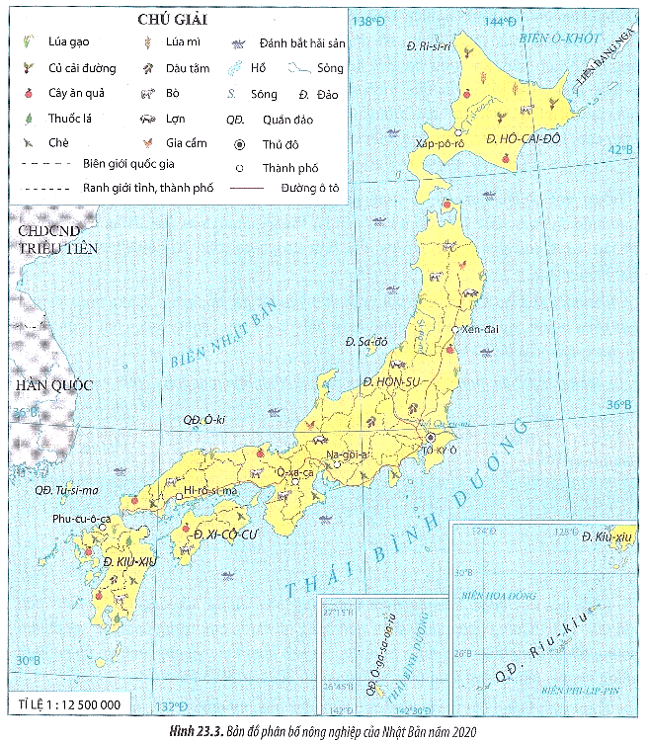

**\* Nhóm 1, 4:** Tìm hiểu về ngành công nghiệp qua hoàn thành phiếu học tập sau:

**PHIẾU HỌC TẬP SỐ 1**

**TÌM HIỂU VỀ MỘT SỐ NGÀNH CÔNG NGHIỆP**

|  |  |
| --- | --- |
| **Tình hình chung** |  |
| **Một số ngành công nghiệp** | **Tình hình phát triển và phân bố** |
| Công nghiệp chế tạo |  |
| Luyện kim |  |
| Điện tử - tin học. |  |
| Hóa chất |  |
| Thực phẩm |  |

**\* Nhóm 2, 5:** Tìm hiểu về ngành dịch vụ qua hoàn thành phiếu học tập sau:

**PHIẾU HỌC TẬP SỐ 2**

**TÌM HIỂU VỀ MỘT SỐ NGÀNH DỊCH VỤ**

|  |  |
| --- | --- |
| **Tình hình chung** |  |
| **Một số ngành dịch vụ** | **Tình hình phát triển và phân bố** |
| Giao thông vận tải |  |
| Bưu chính viễn thông |  |
| Du lịch |  |
| Thương mại |  |
| Tài chính ngân hàng |  |

**\* Nhóm 3, 6:** Tìm hiểu về ngành nông nghiệp qua hoàn thành phiếu học tập sau:

**PHIẾU HỌC TẬP SỐ 3**

**TÌM HIỂU VỀ NGÀNH NÔNG NGHIỆP**

|  |  |
| --- | --- |
| **Tình hình chung** |  |
| **Ngành** | **Tình hình phát triển và phân bố** |
| Trồng trọt |  |
| Chăn nuôi |  |
| Lâm nghiệp |  |
| Thủy sản |  |

**c) Sản phẩm:** HS hoàn thành tìm hiểu kiến thức:

|  |  |  |  |  |  |  |  |  |  |  |  |  |  |  |  |  |  |  |  |  |  |  |  |  |  |  |  |  |  |  |  |  |  |  |
| --- | --- | --- | --- | --- | --- | --- | --- | --- | --- | --- | --- | --- | --- | --- | --- | --- | --- | --- | --- | --- | --- | --- | --- | --- | --- | --- | --- | --- | --- | --- | --- | --- | --- | --- |
| **II. CÁC NGÀNH KINH TẾ**  **1. Công nghiệp**  **\* Tình hình chung:**  - Là ngành mũi nhọn của nền kinh tế Nhật Bản.  - Chiếm khoảng 29% trong GDP của cả nước (năm 2020) và giữ vị trí cao trong nền kinh tế thế giới.  - Cơ cấu ngành: rất đa dạng.  - Các ngành công nghiệp chính là: chế tạo, điện tử - tin học, luyện kim, hóa chất, công nghiệp thực phẩm,...  - Nhiều lĩnh vực công nghiệp có trình độ kĩ thuật và công nghệ cao hàng đầu thế giới.  **\* Một số ngành công nghiệp:**   |  |  | | --- | --- | | **Một số ngành công nghiệp** | **Tình hình phát triển và phân bố** | | Công nghiệp chế tạo | - Phát triển mạnh.  - Chiếm khoảng 40% giá trị hàng công nghiệp xuất khẩu của Nhật Bản.  - Các sản phẩm nổi bật là: ô tô, đóng tàu.  - Các trung tâm lớn: Tô-ky-ô, Na-gôi-a, Ô-xa-ca. | | Luyện kim | - Chủ yếu dựa vào nguyên liệu nhập từ nước ngoài.  - Tốc độ phát triển nhanh.  - Ứng dụng phổ biến kĩ thuật và công nghệ hiện đai.  - Là nước xuất khẩu thép đứng thứ hai thế giới.  - Các trung tâm lớn: Tô-ky-ô, I-ô-cô-ha-ma, Na-gôi-a,... | | Điện tử - tin học. | - Phát triển với tốc độ nhanh, dẫn đầu thế giới.  - Sản phẩm công nghiệp nổi bật là máy tính và rô-bốt,...  - Các trung tâm lớn là: Tô-ky-ô, Na-ga-xa-ki, Phu-cu-ô-ca,... | | Hóa chất | - Là một trong những ngành công nghệ cao của Nhật Bản.  - Các sản phẩm: nhựa, vật liệu cách nhiệt, cao su tổng hợp,...  - Xuất khẩu sang nhiều nước.  - Các trung tâm lớn: Tô-ky-ô, Na-gôi-a, Cô-chi,... | | Thực phẩm | - Có sản phẩm đa dạng.  - Trình độ phát triển cao.  - Đầu tư ra nước ngoài lớn.  - Các trung tâm lớn: I-ô-cô-ha-ma, Ky-ô-tô, Mu-rô-ran. |   **Em có biết?**  Từ năm 2000, Nhật Bản đã dẫn đầu thế giới về chế tạo rô-bốt. Năm 2010, Nhật Bản xếp thứ ba thế giới về xuất khẩu sản phẩm công nghệ cao.  **2. Dịch vụ**  **\* Tình hình chung:**  - Là ngành kinh tế quan trọng của Nhật Bản.  - Chiếm khoảng 69,6% giá trị GDP (năm 2020). N  - Cơ cấu: đa dạng, nhiều lĩnh vực có trình độ phát triển cao.  **\* Một số ngành dịch vụ:**   |  |  | | --- | --- | | **Một số ngành dịch vụ** | **Tình hình phát triển** | | Giao thông vận tải | Hiện đại, đặc biệt là đường biển và đường hàng không:  - Đường biển:  + Có vị trí đặc biệt.  + Đội tàu biển trọng tải lớn.  + Các cảng biển lớn và hiện đại là: Tô-ky-ô, I-ô-cô-ha-ma, Ô-xa-ca, Na-gôi-a,...  - Đường hàng không:  + Phát triển mạnh.  + Có 176 sân bay (năm 2020).  + Các sân bay quan trọng là: Ha-nê-đa, Na-ri-da, Ô-xa-ca,...  - Hệ thống tàu điện ngầm hiện đại, tập trung ở các thành phố lớn. | | Bưu chính viễn thông | - Phát triển mạnh.  - Đứng thứ năm thế giới về số lượng vệ tinh ngoài không gian (năm 2020).  - Đảm bảo thông tin liên lạc trong nước và cung cấp dịch vụ viễn thông cho một số nước trên thế giới. | | Du lịch | - Có nhiều phong cảnh đẹp và di tích lịch sử - văn hóa độc đáo  - Khách du lịch quốc tế: tăng nhanh, đạt 31,8 triệu lượt người (năm 2019);  - Du lịch trong nước phát triển mạnh.  - Du lịch đóng góp hơn 7% vào GDP (năm 2019). | | Thương mại | - Ngoại thương:  + Có vai trò đặc biệt trong nền kinh tế.  + Tổng trị giá xuất, nhập khẩu hàng hóa và dịch vụ đạt hơn 1 500 tỉ USD (năm 2020).  + Xuất khẩu trở thành động lực của sự tăng trưởng kinh tế.  + Là nước xuất siêu.  + Các mặt hàng xuất khẩu chủ yếu là: phương tiện vận tải, máy móc, thiết bị điện tử và quang học, thiết bị y tế, sắt thép, hóa chất, nhựa,...  + Các mặt hàng nhập khẩu chủ yếu là: nhiên liệu hóa thạch (dầu mỏ, than đá,...), nguyên liệu thô cho các ngành công nghiệp, ngũ cốc và thực phẩm....  + Đối tác thương mại chính là: Hoa Kỳ, Trung Quốc, EU, Đông Nam Á, Ô-xtrây-li-a.  - Nội thương:  + Phát triển từ lâu đời.  + Có hệ thống rộng khắp.  + Thương mại điện tử phát triển mạnh.  + Thị trường tiêu dùng nội địa có nhu cầu lớn, là một trong những động lực của sự phát triển nền kinh tế. | | Tài chính ngân hàng | - Đứng hàng đầu thế giới.  - Hoạt động đầu tư nước ngoài ngày càng phát triển.  - Là một trong những nước có tài trợ vốn ODA lớn nhất thế giới.  - Các ngân hàng lớn là: Mít-su-bi-shi, Mi-du-hô, Su-mi-tô-mô Mít-sui.  - Tô-ky-ô là trung tâm tài chính ngân hàng lớn nhất của Nhật Bản. |   **3. Nông nghiệp**  **\* Tình hình chung:**  - Thu hút khoảng 3% lực lượng lao động và chiếm khoảng 1,0% GDP (năm 2020).  - Diện tích đất canh tác nhỏ: chỉ chiếm khoảng 13% diện tích lãnh thổ.  - Nền nông nghiệp hiện đại.  - Hình thức tổ chức sản xuất chủ yếu là các trang trại quy mô vừa và nhỏ.  **\* Một số ngành nông nghiệp, lâm nghiệp và thủy sản:**   |  |  | | --- | --- | | **Một số ngành nông nghiệp, lâm nghiệp, thủy sản** | **Tình hình phát triển và phân bố** | | Trồng trọt | - Chiếm hơn 63% tổng giá trị sản xuất nông nghiệp (năm 2020).  - Được hiện đại hóa.  - Các sản phẩm chủ yếu là: lúa gạo, rau, hoa quả.  - Phân bố: tập trung chủ yếu ở đảo Hô-cai-đô, tỉnh Ca-ga-oa (đảo Xi-cô-cư), tỉnh A-ki-ta (đảo Hôn-su),... | | Chăn nuôi | - Khá phát triển.  - Các vật nuôi chủ yếu là: gà, bò, lợn.... Chăn nuôi bò sữa phát triển mạnh.  - Phân bố: tập trung chủ yếu ở đảo Hô-cai-đô. | | Lâm nghiệp | - Có diện tích rừng lớn, chiếm khoảng 66% diện tích lãnh thổ.  - Việc bảo vệ rừng, tăng diện tích rừng rất được chú trọng.  - Ngành khai thác và chế biến gỗ: có sự tăng trưởng nhanh, sản lượng khai thác gỗ tròn năm 2020 là 30,3 triệu m3. | | Thủy sản | - Đánh bắt thủy sản:  + Được hiện đại hóa, áp dụng công nghệ kĩ thuật số, trí tuệ nhân tạo.  + Là một trong những nước có đội tàu đánh cá lớn nhất thế giới.  + Sản lượng đánh bắt hàng năm cao: hơn 3 triệu tấn (năm 2020).  + là nguồn cung cấp hàng xuất khẩu quan trọng.  + Sản phẩm đánh bắt: chủ yếu là cá thu, cá ngừ, tôm, cua.  + Đánh bắt xa bờ được chú trọng.  - Nuôi trồng thủy sản:  + Được chú trọng phát triển.  + Phân bố rộng rãi.  - Các loại được nuôi chủ yếu là: tôm, rong biển, sò, trai lấy ngọc,... |   **Em có biết?**  Ở Nhật Bản, rô-bốt được sử dụng nhiều trong các trang trại, thực hiện phần lớn các khâu sản xuất. Máy cày tự hành và máy thu hoạch tự động được sử dụng rộng rãi trong trồng trọt. Các hình thức sản xuất trong nhà kính và thủy canh phổ biến rộng khắp đưa lại năng suất cao và chất lượng tốt. |

**d) Tổ chức thực hiện:**

**- Bước 1: Chuyển giao nhiệm vụ:** GV giới thiệu sơ lược về các ngành kinh tế, sau đó chia lớp thành các nhóm, yêu cầu HS tìm hiểu SGK kết hợp với kiến thức của bản thân và hoạt động theo nhóm để hoàn thành nhiệm vụ.

**- Bước 2: Thực hiện nhiệm vụ:**

+ Các nhóm tự phân công nhiệm vụ cho các thành viên.

+ HS làm việc theo nhóm trong khoảng thời gian: 5 phút.

**- Bước 3: Báo cáo, thảo luận:**

+ GV yêu cầu đại diện các nhóm báo cáo kết quả.

+ Các nhóm nhận xét, bổ sung cho nhau.

**- Bước 4: Kết luận, nhận định:** GV nhận xét, đánh giá về thái độ, quá trình làm việc, kết quả hoạt động và chốt kiến thức.

**Hoạt động 2.2. Tìm hiểu về các vùng kinh tế**

**a) Mục tiêu:** HS trình bày được đặc điểm nổi bật của một số vùng kinh tế.

**b) Nội dung:** HS quan sát máy chiếu, SGK, làm việc theo cặp để hoàn thành yêu cầu.

**\* Câu hỏi:** Đọc thông tin, hãy nêu những đặc điểm nổi bật của các vùng kinh tế ở Nhật Bản.

**c) Sản phẩm:** HS hoàn thành tìm hiểu kiến thức:

|  |  |  |  |  |  |  |  |  |  |  |
| --- | --- | --- | --- | --- | --- | --- | --- | --- | --- | --- |
| **III. CÁC VÙNG KINH TẾ**  Các vùng kinh tế của Nhật Bản gắn với các đảo lớn: Hô-cai-đô, Hôn-su, Xi-cô-cư, Kiu-xiu.   |  |  | | --- | --- | | **Vùng kinh tế** | **Đặc điểm nỗi bật** | | Hô-cai-đô | - Chiếm khoảng 22% diện tích và khoảng 4,4% dân số Nhật Bản, mật dộ dân số rất thấp. Rừng chiếm diện tích lớn, khoáng sản chủ yếu là than.  - Phát triển công nghiệp chế biến thực phẩm, chế biến gỗ, luyện kim đen, sản xuất giấy; sản xuất lúa mì, khoai tây, nuôi bò sữa; du lịch.  - Các trung tâm công nghiệp lớn: Xap-pô-rô, Mu-rô-man,... | | Hôn-su | - Chiếm 61,2% diện tích và khoảng 83,2% dân số Nhật Bản. Hoạt động núi lửa và động đất xảy ra thường xuyên.  - Công nghiệp phát triển mạnh, phân bố chủ yếu ở bờ biển Thái Bình Dương. Nông nghiệp trồng lúa gạo, chè, dâu tằm, hoa quả; nuôi trồng và đánh bắt cá.  - Các trung tâm công nghiệp lớn: Tô-ky-ô, I-ô-cô-ha-ma, Ca-oa-xa-ki, Na-gôi-a, Ky-ô-tô, Ô-xa-ca, Cô-bê, Phu-cu-a-ma,...  - Vùng Hôn-su được chia thành 5 vùng kinh tế trọng điểm: Tô-hu-cô, Can-tô, Chu-bu, Can-sai, Chu-gô-cu; trong đó Can-tô và Can-sai là hai vùng quan trọng nhất.  + Vùng Can-tô nằm ở phía đông đảo Hôn-su, gồm: Tô-ky-ô, I-ô-cô-ha-ma, Ca-oa-xa-ki và 6 tỉnh: là trung tâm tài chính, thương mại, chính trị, văn hóa của Nhật Bản.  + Vùng Can-sai nằm ở phía nam đảo Hôn-su, gồm: Ô-xa-ca, Ky-ô-tô, Cô-bê và 5 tỉnh; nổi bật với sản xuất năng lượng. | | Xi-cô-cư | - Chiếm khoảng 5% diện tích và 3,2% dân số Nhật Bản. Núi chiếm diện tích lớn.  - Nông nghiệp đóng vai trò chủ yếu, sản xuất gạo, lúa mạch, cam, quýt; nuôi trồng thủy sản. Các sản phẩm công nghiệp là dầu mỏ, kim loại màu, hàng dệt, bột giấy và giấy. Du lịch phát triển.  - Trung tâm công nghiệp lớn: Cô-chi, Tô-ku-shi-ma. | | Kiu-xiu | - Chiếm khoảng 11,7% diện tích và 4,3% dân số Nhật Bản, có đồng bằng khá rộng.  - Công nghiệp chủ yếu là luyện kim đen, hóa chất, đóng tàu. Từ những năm 1970, ngành công nghiệp điện tử đã phát triển nhanh chóng và được mệnh danh là “Đảo si-li-côn”. Nông nghiệp phát triển, nổi tiếng về sản xuất lúa gạo, rau, cây ăn quả; chăn nuôi bò, lợn.  - Trung tâm công nghiệp lớn: Phu-cu-ô-ca, Na-ga-xa-ki. Ô-y-ta,... |   Trên các đảo và quần đảo nhỏ hơn, các ngành kinh tế, đặc biệt là đánh cá, nuôi trồng thủy sản cũng phát triển mạnh. Quần đảo Riu-kiu, nằm ở phía tây nam đảo Kiu-xiu, là nơi đánh bắt hải sản khá phát triển; ở đây thường chịu ảnh hưởng của các trận bão lớn. |

**d) Tổ chức thực hiện:**

**- Bước 1: Chuyển giao nhiệm vụ:** GV yêu cầu HS tìm hiểu SGK, kết hợp với hiểu biết của bản thân và trao đổi với bạn bên cạnh để trả lời câu hỏi.

**- Bước 2: Thực hiện nhiệm vụ:**

+ Các cặp nghiên cứu nội dung SGK, tài liệu hoàn thành câu hỏi trong 05 phút.

+ GV: quan sát và trợ giúp các cặp.

**- Bước 3: Báo cáo, thảo luận:**

+ Các cặp trao đổi chéo kết quả và bổ sung cho nhau.

+ Đại diện một số cặp trình bày, các cặp khác bổ sung.

**- Bước 4: Kết luận, nhận định:** GV nhận xét, đánh giá về thái độ, quá trình làm việc, kết quả hoạt động và chốt kiến thức.

**HOẠT ĐỘNG 3: LUYỆN TẬP**

**a) Mục tiêu:** Củng cố lại kiến thức, rèn luyện kĩ năng trong bài học.

**b) Nội dung:** HS sử dụng SGK và kiến thức đã học để trả lời câu hỏi.

**\* Câu hỏi:**

1. Bằng kiến thức đã học, hãy hoàn thành bảng nội dung về một số ngành công nghiệp của Nhật Bản vào vở ghi theo mẫu sau:

|  |  |  |
| --- | --- | --- |
| **Ngành** | **Tình hình phát triển** | **Trung tâm** |
| ? | ? | ? |

2. Dựa vào bảng 23.1, hãy vẽ biểu đồ kết hợp cột và đường thể hiện GDP và tốc độ tăng trưởng GDP của Nhật Bản giai đoạn 1961 - 2020. Rút ra nhận xét.

**c) Sản phẩm:** Câu trả lời của HS.

**Gợi ý:**

1. Bằng kiến thức đã học, hãy hoàn thành bảng nội dung về một số ngành công nghiệp của Nhật Bản vào vở ghi theo mẫu sau:

|  |  |  |
| --- | --- | --- |
| **Ngành** | **Tình hình phát triển** | **Trung tâm** |
| Công nghiệp chế tạo | - Phát triển mạnh, chiếm 40% giá trị hàng công nghiệp xuất khẩu.  - Khối lượng sản phẩm lớn và đa dạng, áp dụng tối đa các công nghệ tiên tiến và đạt hiệu quả cao. | Tô-ky-ô;  Na-gôi-a;  Ô-xa-ca,… |
| Công nghiệp luyện kim | - Chủ yếu dựa vào nguyên liệu nhập từ nước ngoài, tốc độ phát triển nhanh, ứng dụng phổ biến kĩ thuật và công nghệ hiện đại.  - Là nước xuất khẩu thép đứng thứ 2 thế giới. | Tô-ky-ô;  I-ô-cô-ha-ma;  Na-gôi-a,… |
| Công nghiệp điện tử - tin học | - Phát triển với tốc độ nhanh, dẫn đầu thế giới.  - Sản phẩm nổi bật là máy tính và rôbốt. | Tô-ky-ô;  Na-ga-xa-ki;  Phu-cu-ô-ca,… |
| Công nghiệp hóa chất | - Là một trong những ngành công nghệ cao.  - Các sản phẩm như: nhựa, vật liệu cách nhiệt, cao su tổng hợp,… xuất khẩu sang nhiều nước. | Tô-ky-ô;  Na-gôi-a;  Cô-chi,… |
| Công nghiệp thực phẩm | - Có sản phẩm đa dạng, trình độ phát triển cao, đầu tư ra nước ngoài lớn. | I-ô-cô-ha-ma;  Ky-ô-tô,… |

2. Dựa vào bảng 23.1, hãy vẽ biểu đồ kết hợp cột và đường thể hiện GDP và tốc độ tăng trưởng GDP của Nhật Bản giai đoạn 1961-2020. Rút ra nhận xét.

- Vẽ biểu đồ:

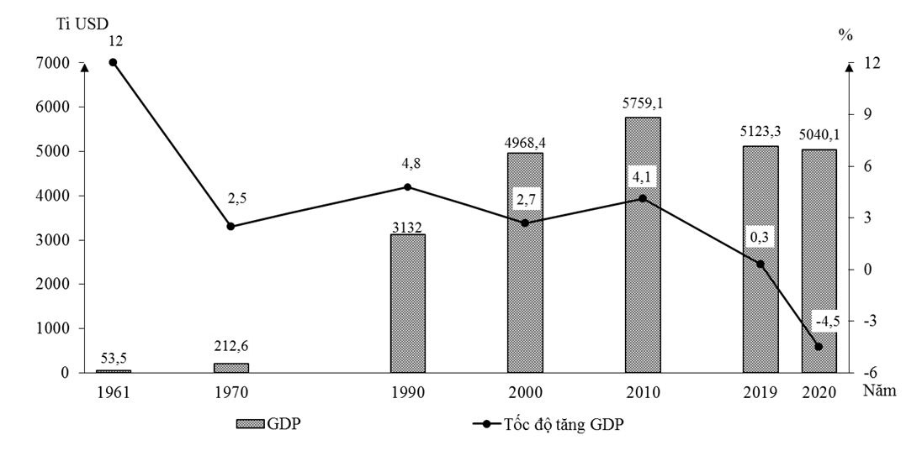

BIỂU ĐỒ THỂ HIỆN GDP, TỐC ĐỘ TĂNG TRƯỞNG GDP CỦA NHẬT BẢN GIAI ĐOẠN 1961 - 2020

- Nhận xét: Nhìn chung quy mô GDP và tốc độ tăng trưởng GDP của Nhật Bản giai đoạn 1961 - 2020 có nhiều biến động. Cụ thể:

+ Năm 1961 giá trị GDP chỉ đạt 53,5 tỉ USD, năm 1970 đạt 212,6%, sau đó 20 năm đến năm 1990 đã tăng đến mức hàng ngàn tỉ USD (3132 tỉ USD).

+ GDP cao nhất là năm 2010 với 5759,1 tỉ USD, kể từ đây đánh dấu sự suy giảm giá trị GDP khi lần lượt GDP năm 2019 và 2020 là 5123,3 tỉ USD và 5040,1 tỉ USD.

- Tốc độ tăng trưởng GDP các giai đoạn trước có sự biến động, từ năm 2010 có sự suy giảm nghiêm trọng.

+ Ở thời kì đỉnh cao nhất với 12 % năm 1961, năm 1970 do khủng hoảng dầu mỏ nên tốc độ tăng giảm xuống chỉ còn 2,5%.

+ Đến năm 1990 dần phục hồi, tốc độ tăng GDP đạt 4,8%, tuy nhiên lại ảnh hưởng “bong bóng kinh tế” nên đến 2000 tốc độ tăng GDP giảm xuống còn 2,7%.

+ Đến năm 2010 tốc độ tăng GDP có sự khởi sắc với 4,1% thì dịch bệnh Covid-19 đã kéo con số này về mức 0,3% năm 2019 và liên tục giảm sút xuống mức -4,5% năm 2020.

**d) Tổ chức thực hiện:**

**- Bước 1: Chuyển giao nhiệm vụ:** GV trình chiếu câu hỏi, yêu cầu HS trả lời.

**- Bước 2: Thực hiện nhiệm vụ:** HS thảo luận và tìm đáp án.

**- Bước 3: Báo cáo, thảo luận:** GV gọi một số HS trả lời, HS khác nhận xét, bổ sung.

**- Bước 4: Kết luận, nhận định:** GV đánh giá kết quả của HS, chốt đáp án và kiến thức có liên quan.

**HOẠT ĐỘNG 4: VẬN DỤNG**

**a) Mục tiêu:** Vận dụng tri thức địa lí giải quyết vấn đề thực tiễn.

**b) Nội dung:** HS sử dụng SGK, Internet và vận dụng kiến thức để trả lời câu hỏi.

**\* Câu hỏi:** Tìm hiểu về mối quan hệ kinh tế giữa Nhật Bản và Việt Nam.

**c) Sản phẩm:** Câu trả lời của HS.

**Gợi ý:**

**Nhật Bản - đối tác kinh tế chủ chốt của Việt Nam**

- “Vương quốc Mặt Trời mọc” là nhà tài trợ nguồn vốn hỗ trợ phát triển chính thức (ODA) lớn nhất, nhà đầu tư lớn thứ ba, đối tác du lịch lớn thứ ba và đối tác thương mại lớn thứ tư của Việt Nam.

- Đại sứ Nhật Bản khẳng định sẽ làm hết sức mình để góp phần thúc đẩy và củng cố hơn nữa mối quan hệ hữu nghị hợp tác giữa Việt Nam và Nhật Bản; nhấn mạnh, Chính phủ và nhân dân Nhật Bản đều hết sức coi trọng phát triển quan hệ hữu nghị và hợp tác chiến lược về kinh tế giữa Nhật Bản và Việt Nam, góp phần đưa quan hệ hợp tác hữu nghị giữa hai nước đi vào chiều sâu, bền vững.

- Theo số liệu của Tổng cục Hải quan, trong năm 2021, tổng kim ngạch xuất nhập khẩu giữa hai nước đạt 42,7 tỷ USD, đạt mức tăng 7,8% so với cùng kỳ năm 2020. Kim ngạch xuất khẩu của Việt Nam đạt 20,1 tỷ USD, trong khi kim ngạch nhập khẩu đạt 22,6 tỷ USD, lần lượt tăng 4,4% và 11,3% so với năm trước đó.

- Trong ba tháng đầu năm 2022, kim ngạch thương mại song phương Việt Nam - Nhật Bản đã đạt 11,2 tỷ USD, tăng 11% so với cùng kỳ năm ngoái. Con số này cho thấy mối quan hệ thương mại giữa hai nước vẫn còn nhiều tiềm năng phát triển trong thời gian tới.

- Quan hệ đầu tư giữa hai nước cũng đang phát triển mạnh mẽ. Tính đến ngày 20/3, Nhật Bản có 4.828 dự án đầu tư trực tiếp nước ngoài (FDI) còn hiệu lực ở Việt Nam với tổng vốn đăng ký đầu tư đạt hơn 64,4 tỷ USD.

- Trong khi đó, xét riêng năm 2021, số vốn đầu tư của Nhật Bản vào Việt Nam đạt 3,9 tỷ USD, chiếm 12,5% tổng vốn đầu tư và tăng 64,6% so với năm 2020. Con số này chỉ đứng sau Singapore và Hàn Quốc.

- Theo khảo sát của Tổ chức xúc tiến thương mại Nhật Bản (JETRO) tháng 1/2022, có đến 55,3% doanh nghiệp được hỏi mong muốn mở rộng hoạt động kinh doanh tại Việt Nam. Trong khi đó, tỷ lệ doanh nghiệp có xu hướng thu hẹp hoạt động và rút khỏi Việt Nam chỉ lần lượt là 1,9% và 0,3%.

- Nhật Bản luôn là nhà tài trợ ODA lớn nhất của Việt Nam kể từ khi viện trợ ODA được nối lại năm 1992. Tính đến hết năm 2019, số vốn mà Nhật Bản viện trợ cho Việt Nam đạt 2.578 tỷ yên - tương đương khoảng 23,76 tỷ USD - chiếm gần một phần tư tổng số ODA mà quốc tế dành cho Việt Nam.

- Nguồn vốn này đã giúp Việt Nam xây dựng nhiều công trình quan trọng với đất nước như nhà máy nhiệt điện Phú Mỹ, Phả Lại, cầu Nhật Tân, hầm đường bộ Hải Vân…

**d) Tổ chức thực hiện:**

**- Bước 1: Chuyển giao nhiệm vụ:** GV trình chiếu câu hỏi, yêu cầu HS trả lời.

**- Bước 2: Thực hiện nhiệm vụ:** HS thảo luận và nêu suy nghĩ của bản thân.

**- Bước 3: Báo cáo, thảo luận:** GV gọi một số HS trả lời, HS khác nhận xét, bổ sung.

**- Bước 4: Kết luận, nhận định:** GV đánh giá kết quả hoạt động của HS.

**4. Củng cố, dặn dò:**

GV củng cố bài học bằng sơ đồ hóa kiến thức được chuẩn bị sẵn và trình chiếu, nhấn mạnh các nội dung trọng tâm của bài.

**5. Hướng dẫn về nhà:**

- Học bài cũ, trả lời câu hỏi SGK.

- Hoàn thành câu hỏi phần vận dụng.

- Chuẩn bị bài mới: Thực hành: Viết báo cáo về hoạt động kinh tế đối ngoại của Nhật Bản

**Ngày soạn: 25/2/2025**

**TIẾT 53. BÀI 25. THỰC HÀNH: VIẾT BÁO CÁO**

**VỀ HOẠT ĐỘNG KINH TẾ ĐỐI NGOẠI CỦA NHẬT BẢN**

**I. MỤC TIÊU**

**1. Kiến thức:**

- Vẽ được biểu đồ, nhận xét.

- Viết được báo cáo truyền đạt những nét nổi bật về hoạt động kinh tế đối ngoại.

- Khai thác, chọn lọc được các tư liệu từ các nguồn khác nhau về địa lí Nhật Bản.

**2. Năng lực:**

**\* Năng lực chung:**

*- Năng lực tự chủ và tự học:*

+ Giúp đỡ được các bạn khác vươn lên, tự lực trong học tập thông qua các hoạt động cá nhân/nhóm.

+ Biết khẳng định và bảo vệ quan điểm, nhu cầu tự học, tự tìm hiểu của bản thân.

*- Năng lực giao tiếp và hợp tác:* Xác định mục đích, nội dung, phương tiện và thái độ giao tiếp: biết lựa chọn nội dung giao tiếp phù hợp với hình thức hoạt động cá nhân/cặp/nhóm.

*- Năng lực giải quyết vấn đề và sáng tạo:* Biết xác định và làm rõ thông tin từ nguồn thông tin SGK, bản đồ…

**\* Năng lực đặc thù:**

*- Nhận thức khoa học địa lí:*

+ Xác định được sự phát triển hoạt động kinh tế đối ngoại của Nhật Bản.

+ Giải thích các hiện tượng và quá trình địa lí: Biết và giải thích được nguyên nhân dẫn đến sự phát triển hoạt động kinh tế đối ngoại của Nhật Bản.

*- Tìm hiểu địa lí:*

+ Sử dụng các công cụ địa lí:

> Biết tìm kiếm, chọn lọc và khai thác thông tin văn bản, tranh ảnh, bản đồ,…

> Biết vẽ biểu đồ.

> Phân tích bảng kiến thức, tranh ảnh…

+ Biết khai thác Internet phục vụ trong việc học tập môn Địa lí.

*- Vận dụng kiến thức, kĩ năng đã học:*

+ Cập nhật thông tin và liên hệ thực tế: Tìm kiếm được các thông tin và nguồn số liệu tin cậy về sự phát triển hoạt động kinh tế đối ngoại của Nhật Bản.

+ Vận dụng tri thức địa lí giải quyết một số vấn đề thực tiễn: Vận dụng được các kiến thức, kỹ năng để viết báo cáo về một số vấn đề thực tiễn liên quan đến sự phát triển hoạt động kinh tế đối ngoại của Nhật Bản.

**3. Phẩm chất:**

*- Yêu nước:* Yêu đất nước, tự hào về vẻ đẹp tự nhiên của quê hương đất nước.

*- Nhân ái:* Có mối quan hệ hài hòa với người khác. Tôn trọng sự khác biệt về điều kiện sống của người khác.

*- Chăm chỉ:* Có ý thức xây dựng và thực hiện kế hoạch, hoàn thành nhiệm vụ được giao.

*- Trung thực* trong học tập.

*- Trách nhiệm:* Tích cực, tự giác, nghiêm túc trong học tập và rèn luyện đạo đức bản thân.

**II. THIẾT BỊ DẠY HỌC VÀ HỌC LIỆU**

**1. Thiết bị:** Máy tính, máy chiếu.

**2. Học liệu:** SGK, tranh ảnh, video.

**III. TIẾN TRÌNH DẠY HỌC**

**1. Ổn định:**

|  |  |  |  |
| --- | --- | --- | --- |
| **Ngày dạy** | **Lớp** | **Sĩ số** | **Ghi chú** |
|  |  |  |  |
|  |  |  |  |
|  |  |  |  |
|  |  |  |  |

**2. Kiểm tra bài cũ:** Kết hợp trong quá trình học.

**3. Hoạt động học tập:**

**HOẠT ĐỘNG 1: HOẠT ĐỘNG MỞ ĐẦU (KHỞI ĐỘNG)**

**a) Mục tiêu:** HS xác định được yêu cầu, nhiệm vụ của bài thực hành.

**b) Nội dung:** HS sử dụng SGK, hoạt động cá nhân, trả lời câu hỏi:

**\* Câu hỏi:** Em hãy nêu yêu cầu của bài thực hành?

**c) Sản phẩm:** Câu trả lời của HS.

|  |
| --- |
| **I. CHUẨN BỊ**  - Thu thập, chọn lọc, hệ thống hóa tư liệu, dữ liệu về hợp tác khoa học và chuyển giao công nghệ với nước ngoài, đầu tư trực tiếp nước ngoài (FDI) và hỗ trợ phát triển chính thức (ODA) của Nhật Bản.  - Lập đề cương bài báo cáo.  **II. NỘI DUNG THỰC HÀNH**  Viết báo cáo ngắn gọn truyền đạt những nét nổi bật về hoạt động kinh tế đối ngoại của Nhật Bản.  Gợi ý nội dung báo cáo:  - Hợp tác khoa học và chuyển giao công nghệ.  - Đầu tư trực tiep nước ngoài (FDI) và hỗ trợ Phát triển Chính thức (ODA) của Nhật Bản. |

**d) Tổ chức thực hiện:**

**- Bước 1: Chuyển giao nhiệm vụ:** GV yêu cầu HS đọc SGK, xác định rõ yêu cầu của bài thực hành và trình chiếu lên màn hình.

**- Bước 2: Thực hiện nhiệm vụ:** HS thực hiện nhiệm vụ trong thời gian 02 phút.

**- Bước 3: Báo cáo, thảo luận:** GV gọi một số HS trả lời, HS khác nhận xét, bổ sung.

**- Bước 4: Kết luận, nhận định:** GV đánh giá kết quả của HS, trên cơ sở đó dẫn dắt HS vào bài học mới.

**HOẠT ĐỘNG 2: HÌNH THÀNH KIẾN THỨC MỚI**

**Hoạt động. Thực hành**

**a) Mục tiêu:** HS vẽ được biểu đồ, nhận xét; Viết được báo cáo truyền đạt những nét nổi bật về hoạt động kinh tế đối ngoại; Khai thác, chọn lọc được các tư liệu từ các nguồn khác nhau về địa lí Nhật Bản.

**b) Nội dung:** HS quan sát máy chiếu, SGK, làm việc theo nhóm để hoàn thành yêu cầu.

**\* Nhóm 1, 3:** Hoàn thành nội dung thực hành mục 1 (Vẽ biểu đồ).

**\* Nhóm 2, 4:** Hoàn thành nội dung thực hành mục 2 (Viết báo cáo về hoạt động kinh tế đối ngoại).

**c) Sản phẩm:** Bài thực hành đã được hoàn thiện của HS.

|  |
| --- |
| **III. GỢI Ý THU THẬP TƯ LIỆU**  Một số website của các tổ chức trên thế giới có liên quan đến hoạt động kinh tế đối ngoại của Nhật Bản như:  - Ngân hàng Thế giới (WB): https://wwvv.data.worldbank.org/  - Chương trình Đối tác Phát triển JICA: https://www.jica.go.jp/  - Tổng cục Thông kê Nhật Bản: https://[www.stat.go.jp](http://www.stat.go.ip)  - Mạng lưới học thuật người Việt Nam tại Nhật Bản: https://jst.vanj.jp  **\* THAM KHẢO**  **HOẠT ĐỘNG KINH TẾ ĐỐI NGOẠI CỦA NHẬT BẢN**  **1. Hợp tác khoa học và chuyển giao công nghệ.**  Chương trình Đối tác Phát triển của JICA (chương trình hợp tác kỹ thuật cấp cơ sở) là chương trình thực hiện với mục đích hỗ trợ các tổ chức phi chính phủ (NGO), tổ chức xã hội dân sự (CSO), trường đại học, chính quyền địa phương, các tổ chức pháp nhân công… của Nhật Bản thực hiện nguyện vọng được triển khai các hoạt động hợp tác quốc tế nhằm hỗ trợ trực tiếp cho người dân địa phương tại các nước đang phát triển. Cụ thể, JICA sẽ xét duyệt đề xuất dự án của các tổ chức này, và đối với những dự án được lựa chọn, JICA sẽ hỗ trợ và phối hợp cùng thực hiện dự án dựa trên kế hoạch hoạt động đã phê duyệt. Hiện nay, Chương trình này đang được triển khai trong nhiều lĩnh vực giúp cải thiện cuộc sống và sinh kế của người dân địa phương tại khoảng 90 quốc gia trên toàn thế giới.  Nhật Bản chuyển giao công nghệ tiên tiến với nhiều quốc gia trong đó có Việt Nam, một số công nghệ được Nhật Bản chuyển giao với Việt Nam như: công nghệ bảo quản, công nghệ sản xuất chíp, chuyển giao công nghệ trong lĩnh vực điều trị ung thư.  **2. Đầu tư trực tiếp nước ngoài (FDI) và hỗ trợ phát triển chính thức (ODA) của Nhật Bản.**  Đầu tư trực tiếp nước ngoài (FDI): Hiện tại, Nhật Bản là nhà cung cấp tài chính quan trọng cho châu Á và thế giới vì đây là lĩnh vực mà Nhật có thể nhanh chóng thu lợi nhuận từ bên ngoài. Xuất khẩu tư bản ra nước ngoài giúp Nhật mở rộng thị trường và có vị trí vững chắc trong thương mại và đầu tư. Mĩ vẫn là thị trường đầu tư chủ yếu (tài chính, bất động sản và công nghiệp), EU là thị trường chiếm trên 20% tổng đầu tư của Nhật. Nhật chọn châu Á là thị trường đầu tư trọng tâm, nguồn đầu tư trực tiếp FDI vào châu Á chiếm 25% tổng đầu tư.  Hỗ trợ phát triển chính thức (ODA): Hiện nay, Nhật Bản là nước đứng đầu thế giới về viện trợ, Nhật dành một khối lượng lớn ODA giúp các nước không chỉ xuất phát từ lòng nhân đạo và nghĩa vụ của các nước phát triển với các nước mà còn cả mục đích kinh tế, ngoại giao, chính trị và Nhật muốn có vai trò xứng đáng với tiềm năng kinh tế của mình. Viện trợ ODA của Nhật gồm 4 loại: viện trợ không hoàn lại, hợp tác kinh tế, vốn của chính phủ và sự đóng góp của các tổ chức. ODA của Nhật tập trung ưu tiên chủ yếu cho các nước châu Á (chiếm trên 50% tổng số viện trợ chung). Đặc biệt ASEAN và Trung Quốc là nơi nhận được ưu tiên về ODA vì đây là vùng gần gũi về địa lí, lịch sử, kinh tế, tập trung đông dân nghèo và là thị trường đầy hứa hẹn của Nhật cả hiện tại và tương lai. |

**d) Tổ chức thực hiện:**

**- Bước 1: Chuyển giao nhiệm vụ:** GV chia lớp thành các nhóm, yêu cầu HS tìm hiểu SGK kết hợp với kiến thức của bản thân và hoạt động theo nhóm để hoàn thành nhiệm vụ.

**- Bước 2: Thực hiện nhiệm vụ:**

+ Các nhóm tự phân công nhiệm vụ cho các thành viên.

+ HS làm việc theo nhóm trong khoảng thời gian: 5 phút.

**- Bước 3: Báo cáo, thảo luận:**

+ GV yêu cầu đại diện các nhóm báo cáo kết quả.

+ Các nhóm nhận xét, bổ sung cho nhau.

**- Bước 4: Kết luận, nhận định:** GV nhận xét, đánh giá về thái độ, quá trình làm việc, kết quả hoạt động và chốt kiến thức

**HOẠT ĐỘNG 3: LUYỆN TẬP**

**a) Mục tiêu:** Củng cố lại kiến thức, rèn luyện kĩ năng trong bài học.

**b) Nội dung:** HS sử dụng SGK và kiến thức đã học để trả lời câu hỏi.

**\* Câu hỏi:**

**Câu 1:** Các mặt hàng xuất khẩu của Nhật Bản là

**A.** máy móc, thiết bị điện tử, quang học kĩ thuật và thiết bị y tế.

**B.** nhiên liệu hóa thạch, thực phẩm, nguyên liệu thô công nghiệp.

**C.** phương tiện vận tải, máy móc, hóa chất, nhiên liệu hóa thạch.

**D.** sắt thép các loại, hóa chất, nhựa, nhiên liệu hóa thạch, điện tử.

**Câu 2:** Các mặt hàng nhập khẩu của Nhật Bản là

**A.** máy móc, thiết bị điện tử, quang học kĩ thuật và thiết bị y tế.

**B.** nhiên liệu hóa thạch, thực phẩm, nguyên liệu thô công nghiệp.

**C.** phương tiện vận tải, máy móc, hóa chất, nhiên liệu hóa thạch.

**D.** sắt thép các loại, hóa chất, nhựa, nhiên liệu hóa thạch, điện tử.

**Câu 3:** Do hoạt động ngoại thương phát triển mạnh, nên Nhật Bản cần phải phát triển mạnh giao thông vận tải đường

**A.** biển. **B.** ô tô. **C.** hàng không. **D.** sắt.

**Câu 4:** Hiện nay, Nhật Bản không có mối quan hệ với Việt Nam về

**A.** nguồn vốn ODA. **B.** đầu tư trực tiếp (FDI).

**C.** văn hóa, giáo dục. **D.** hợp tác quân sự.

**Câu 5:** Hiện nay, Nhật Bản đứng đầu thế giới về

**A.** viện trợ phát triển chính thức (ODA).

**B.** xuất khẩu sản phẩm của nông nghiệp.

**C.** thương mại với các nước ở châu Á.

**D.** giá trị xuất, nhập khẩu hàng hóa.

**c) Sản phẩm:** Câu trả lời của HS.

**d) Tổ chức thực hiện:**

**- Bước 1: Chuyển giao nhiệm vụ:** GV trình chiếu câu hỏi, yêu cầu HS trả lời.

**- Bước 2: Thực hiện nhiệm vụ:** HS thảo luận và tìm đáp án.

**- Bước 3: Báo cáo, thảo luận:** GV gọi một số HS trả lời, HS khác nhận xét, bổ sung.

**- Bước 4: Kết luận, nhận định:** GV đánh giá kết quả của HS, chốt đáp án và kiến thức có liên quan.

**HOẠT ĐỘNG 4: VẬN DỤNG**

**a) Mục tiêu:** Vận dụng tri thức địa lí giải quyết vấn đề thực tiễn.

**b) Nội dung:** HS sử dụng SGK, Internet và vận dụng kiến thức để trả lời câu hỏi.

**\* Câu hỏi: Tìm hiểu và viết báo cáo ngắn về sự hợp tác giữa Nhật Bản và Việt Nam**

**c) Sản phẩm:** Câu trả lời của HS.

**Gợi ý:**

**Dấu ấn hợp tác kinh tế, thương mại Việt Nam - Nhật Bản**

Nhật Bản là đối tác kinh tế, thương mại hàng đầu của Việt Nam với kim ngạch thương mại hai nước hiện đạt khoảng hơn 40 tỉ USD (năm 2021). Đáng chú ý, kim ngạch xuất khẩu và nhập khẩu của Việt Nam và Nhật Bản tương đối cân bằng và tốc độ tăng trưởng thương mại giữa hai bên cũng đều đặn trong giai đoạn vừa qua.

Nhật Bản cũng là đối tác đã kí kết nhiều hiệp định thương mại tự do song phương và đa phương nhất với Việt Nam như: Hiệp định đối tác kinh tế Việt Nam - Nhật Bản (VJEPA) năm 2009; Hiệp định đối tác kinh tế toàn diện ASEAN - Nhật Bản (AJCEP) năm 2008; Hiệp định đối tác toàn diện và tiến bộ xuyên Thái Bình Duong (CPTPP) năm 2019), Hiệp định đối tác kinh tế toàn diện khu vực (RCEP) năm 2020.

Ngoài ra, Việt Nam và Nhật Bản có nhiều cơ chế hợp tác chính thức để giải quyết các nội dung kinh tế, thương mại gồm: Ủy ban hỗn hợp về hợp tác thương mại, công nghiệp và năng lượng giữa Việt Nam và Nhật Bản; Ủy ban hợp tác Việt Nam - Nhật Bản; Sáng kiến chung Việt Nam - Nhật Bản.

Cơ cấu mặt hàng xuất nhập khẩu của hai nước mang tính bổ sung rõ nét, không có sự cạnh tranh trực tiếp. Việt Nam chủ yếu sản xuất và xuất khẩu sang Nhật Bản các loại thủy sản, dầu thô, dệt may, dây điện và dây cáp điện, gỗ và sản phẩm gỗ, máy vi tính và linh kiện, than đá, giày dép các loại... Trong khi đó, Việt Nam nhập khẩu từ Nhật Bản những mặt hàng phục vụ cho sản xuất công nghiệp gồm: máy móc, thiết bị, dụng cụ và phụ tùng, sản phẩm điện tử và linh kiện, sắt thép các loại, vải các loại, linh kiện ô tô, chất dẻo nguyên liệu, hóa chất, nguyên phụ liệu dệt, may, da...

Nhật Bản đứng vị trí thứ 2 trong số 141 quốc gia và vùng lãnh thổ đầu tư vào Việt Nam, với 4.765 dự án còn hiệu lực và tổng vốn đăng kí gần 64 tỉ USD.

**d) Tổ chức thực hiện:**

**- Bước 1: Chuyển giao nhiệm vụ:** GV trình chiếu câu hỏi, yêu cầu HS trả lời.

**- Bước 2: Thực hiện nhiệm vụ:** HS thảo luận và nêu suy nghĩ của bản thân.

**- Bước 3: Báo cáo, thảo luận:** GV gọi một số HS trả lời, HS khác nhận xét, bổ sung.

**- Bước 4: Kết luận, nhận định:** GV đánh giá kết quả hoạt động của HS.

**4. Củng cố, dặn dò:**

GV củng cố bài học bằng sơ đồ hóa kiến thức được chuẩn bị sẵn và trình chiếu, nhấn mạnh các nội dung trọng tâm của bài.

**5. Hướng dẫn về nhà:**

- Học bài cũ, trả lời câu hỏi SGK.

- Hoàn thành câu hỏi phần vận dụng.

- Chuẩn bị bài mới: Vị trí địa lí, điều kiện tự nhiên, dân cư và xã hội Trung Quốc

I. Vị trí địa lí và phạm vi lãnh thổ

II. Điều kiện tự nhiên và tài nguyên thiên nhiên

III. Dân cư và xã hội